МБОУ ДОД ДЮЦ «Юность» КМЖ «Северка»
Сценарий проведения квест-игры
«Слёт Дедов Морозов и Снегурочек»
Разработал
Педагог-организатор Е.Э. Новгородова
2017 год

Аннотация.
Данный сценарий можно использовать в работе с подростками от 12 лет и старше, а так же организовать семейные команды.
Цель и задачи: вовлечение подростков в интерактивную программу и содействие развитию творческих способностей каждого участника игры, сплочение подросткового коллектива через участие в конкурсных заданиях и создание праздничного настроения.
Интрига – письмо из Великого Устюга от Деда Мороза.

Звучит фонограмма волшебной музыки и участники занимают места в зале, украшенном по-новогоднему.
Ведущая в образе сказочного героя обращается к гостям.
Ведущая: Дорогие друзья! Спасибо Вам, что вы откликнулись на наш призыв – собраться сегодня в этом зале большим тесным кружком. А дело, видите ли, в том, что в наше учреждение клуб по месту жительства «Северка» пришло письмо от самого главного Деда Мороза из Великого Устюга с просьбой собрать всех его помощников – не равнодушных, весёлых и творческих людей. Мне думается, что вам интересно узнать, что же в этом письме? Не скрою, нам тоже стало любопытно и вот, что там написано:
Письмо Деда Мороза к участникам слёта
«Друзья!
Поздравляю Вас с Новым годом! Я решил устроить для вас, мои помощники, увлекательное приключение – игру с поиском спрятанного подарка. Это для вас небольшая проверка о готовности встретить весёлый и немного волшебный праздник.
Выполните все мои задания, и тогда вы его найдёте. И ещё по пути нужно собрать буквы и составить из них слово – оно обозначает место, где находится следующая подсказка. Удачи! Да прибудет с вами сила «Веры в чудеса»
Ваш любимый Дед Мороз

Из письма вы поняли, что мы с вами отправимся в увлекательное приключение. Для прохождения квеста, а именно в такой форме оно пройдёт, нам надо разделиться на пять команд. И сделаем это по принципу «цепочки». Нам нужны 5 смельчаков, кому море по колено, кому всё нипочём, кто риска не боится. Итак, вот они наши герои встречайте их. И вам предстоит передать смелость свою следующим участникам. Идите и выбирайте себе пару. А теперь они пойдут и выберут следующих смельчаков. И так далее, пока в зале не останется ни одного свободного героя. Команды готовы к преодолению препятствий? Ой, что-то вяло отвечаете. По-моему всем вам не помешает подкрепиться. А что если мы с вами испечём волшебный пирог:
Мы возьмём стакан смешинок,
Громкий хохот из корзинок,
И добавим рассыпного смеха ложку
И хихиканья немножко,
Их весёлкой размешаем,
В тонкий юмор раскатаем,
Обваляем в прибаутках,
Запечем в горячих шутках!
Кто попробует кусочек,
Непременно захохочет!
И секрет открыть захочет.
Подкрепились? А теперь за дело. Всем командам сейчас необходимо разгадать загадку подсказку, которая указывает на место, где спрятан новый конверт с шифровкой, и его расшифровать. Отгадываете все вместе командой, а за отгадкой пойдёт только один представитель. Удачи! И главное правило -делать надо тихо и быстро, и чтоб никто из других команд не догадался. И как только подсказка-загадка найдена, вы отправляетесь в путь. На каждое выполнение даётся ограниченное время, а как только оно истечёт, вы должны перейти на новый рубеж. Не забываем о правиле, сам выполняй,
а другому не мешай.
1 загадка – общая для всех. Но команды об этом не знают.
Я с ножками, но не хожу,
Со спинкой я, но не лежу,
Садитесь вы – а я стою. (Стул)
Под сиденьями пяти стульев приклеены загадки подсказки, куда должны отправиться команды:
Объект «Снежинка»
На деревья, на кусты
С неба падают цветы.
Белые пушистые,
Только не душистые.(снежинки)
Объект «Ёлочка»
Весною цвету, летом плод приношу, осенью не увядаю, зимою не умираю. Сарафан то у меня как колокол, по земле да волоком, шапочка – с пушечкой, с острою макушечкой.(ёлочка)
Объект «Гардероб»
Черна, а не земля,
Пушиста, а не снег.
Греет, а не печка.(шуба)
Объект «Зоркие глаза»
На ночь два оконца
Сами закрываются.
А с восходом солнца
Сами открываются.(глаза)
Объект «Стоп кадр»
Листочки бумаги – что киноленты,
Хранят они истории моменты.(фотографии)
Объект «Хоровод»
Танцевать он всем велит, песни петь заставит,
Всех подряд он веселит, устали не знает.
Все века у нас живет, дружный танец...(хоровод)
Объект «Мульти-пульти»
Любят детки, любят взрослые
Движенье кадров нарисованных (мультфильмы)
Объект «Снежинка» - комната творческих мастерских.
На дверях комнаты висит снежинка. Хозяйка загадывает загадку про снежинки
На деревья, на кусты
С неба падают цветы.
Белые, пушистые,
Только не душистые.
Участники должны найти её в комнате, а на ней задание «Сделать Деда Мороза в технике оригами». Выполнив задание, они получают новую подсказку букву.
Объект «Ёлочка» - комната ИЗО
На дверях комнаты картинка «Ёлочка»
Хозяйка комнаты загадывает загадку про ёлочку, они ищут её.
Зелена, хоть не лягушка.
И не Мишка косолапый, хоть ее мохнаты лапы.
Не швея она, не ежик, Хоть на ежика похожа.
И пушиста, а не цыпленок.
А там новое задание – «разгадать Ёлочный кроссворд», разгадав его, участники выполняют творческое задание: рисуют мелом на доске ёлочку двумя руками одновременно (можно и карандашами на листке бумаги). Выполнив задание, они получают новую подсказку букву.
Объект «Гардероб»
Загадка:
Отгадывают ребусы, которые достали из почтового ящика.
Выполняют творческое задание «Нарядись в сказочного героя и
прорекламируй его». Выполнив задание, они получают новую подсказку букву.
Объект «Зоркие глаза» - гримёрная комната
На дверях изображение глаз. Отгадывают загадку про снежки. Выполняют спортивное задание. «Сбей все кегли снежком из мишуры»
Объект «Стоп кадр» - фойе с фотовыставками.
Отгадывают загадку про фотографию. Выполняют творческое задание - Делают 5 групповых фото на память, не повторяясь.
Объект «Хоровод» - вестибюль.
На дверях изображение круга, символа хоровода.
Отгадывают песню перевёртыш и водят хоровод «Маленькой Ёлочке холодно зимой»
Объект «Мульти-пульти» - зрительный зал.
Отгадывают загадку про мышку.
Творческое задание «Озвучивание мультфильма»
Выполнив все задания и собрав буквы, команды выкладывают загаданное слово «Подарок».
Ведущая:
Дед Мороз стоит у ёлки,
Пряча в бороду смешок.
Не томи нас слишком долго,
Развяжи скорей ...
(Мешок)
Выходит Дед Мороз и выносит заснеженное ведро. В нём конфеты с предсказаниями на 2016 год
- Перед вами прямая дорога к заветной цели. Получится все, что вы задумали.
2. Нужные люди или счастливое и удачное стечение обстоятельств помогут вам добиться желаемого.
3. Препятствия, возникающие одно за другим, могут помешать выполнению ваших планов.
4. Реализация целей зависит от ваших усилий. Если у вас хватит терпения следовать тому, что вы наметили, — успех возможен.
5. Займитесь накоплением знаний, в данный момент это нужно вам больше всего.
6. Шаг за шагом вы приближаетесь к намеченной цели. «Тише едешь — дальше будешь» — в данном случае для вас.
7. Временные трудности и испытания. Сохраните достоинство и не теряйте из виду цель.
8. Обстоятельства сложатся удачно, добавьте смекалки или силы, чтобы убрать противостояние вашим планам.
9. Имейте терпение и добьетесь всего, что пожелаете. В данном случае поспешные действия неуместны.
10. Можете рассчитывать только на плоды своих усилий. Помощь со стороны может оказаться «медвежьей услугой».
11. Вы окажетесь в выигрыше. Это будет сюрпризом, так как может получиться не в то время, в какое вы предполагаете.
12. Проявите осторожность, можно по оплошности переоценить свои силы и возможности.
13. Возможны упадок сил и нервные перегрузки. Исполнение желаний откладывается.
14. Будьте спокойны — все придет в нужный момент. А пока занимайтесь бытовыми, повседневными делами.
15. Браться за осуществление планов пока бесполезно. Вынужденное одиночество, непонимание близких, отсутствие единомышленников.
16. Вы вольны делать все, что придет вам в голову. Подходящее время для спонтанных действий.
17. Погрузитесь в размышления и подумайте еще раз — вы действительно этого хотите?
18. Риск остаться в тупике. Спокойно переждите момент, и будет попутный ветер.
19. От вас самих зависит успех восхождения на новую ступень жизни. Жизнь дает шанс — главное, его не упустить.
20. Гармония в отношениях с людьми и миром. Посылайте добро в мир — и вы получите добро в ответ.
21. Жизнь перечеркнет ваши планы и предоставит вам совсем другие интересы и возможности.
22. Переступите через эгоизм и не замыкайтесь в себе. Сотрудничество — прежде всего, будьте дипломатичнее и терпимее.
23. Все исполнится так, как вы хотите. Это принесет пользу и вам, и тем, кто с вами рядом.
24. Идеи, существовавшие лишь в вашем воображении, получат реальный шанс на осуществление.
25. Может произойти разлад между вашими планами и их реализацией. Заново обдумайте намерения и наметьте более удачные пути для их осуществления.
26. Ваша жизнь на некоторое время замкнется на интересах семьи. Займитесь домашними делами и не считайте это время потерянным. Признание вашего авторитета семьей — это тоже важно.
27. Накапливайте опыт и знания для продвижения вперед. Самое подходящее время заняться самосовершенствованием.
28. «Свежий» оптимистический взгляд на вещи поможет устранить кое-какие просчеты.
29. Для успешных действий надо наладить постоянные контакты с другими людьми. Если не срабатывают старые связи, завязывайте новые. Учитесь создавать прочные деловые и дружественные связи.
30. Тактичный подход к людям обеспечит вам максимум успеха, который останется только закрепить.
31. Настал походящий момент для реализации самых трудноисполнимых задач.
32. Придется срочно искать выход из кризиса и перестраивать свою жизнь. Со временем тревоги останутся позади.
33. Тормозом на данное время является недоверие к себе и окружающим. Период застоя.
34. Ваши мечты далеки до завершения. Ухудшение положения. Надо потратить больше усилий, чем вы предполагали.
35. Очень много противоречий. Если будете слишком рьяно добиваться желаемого, упустите достигнутое ранее.
36. Ваше удачное продвижение и успехи могут вызвать зависть. Дальше сплетен это не пойдет.
37. Все свои расходы возьмите под контроль, иначе будете жалеть о зря потраченных деньгах.
38. Добавьте к желанию инициативу, предприимчивость, самостоятельность — и у вас все обязательно получится.
39. Получите нужные известия.
40. Ваши планы будут исполняться прямо пропорционально затраченным времени и силам.
41. Надо применить обходные пути и постараться не торопить ход событий.
42. Период неопределенности. Наметьте конкретный план предполагаемых действий и старайтесь следовать ему.
43. Соблазн крупных трат денег. Следуйте своему инстинкту, а не чужим советам и уговорам.
44. В ближайшем будущем не будет особых волнений. Все дела ясны, все планы исполнимы.
45. Время радости.
46. Желание исполнится, если вы будете достаточно скромны в своих требованиях.
47. Поездка или путешествие внесут нужные коррективы в ваши планы. У вас появится возможность быстрого продвижения вверх по социальной лестнице.
48. Вы получите все благодаря усердию, трудолюбию, дисциплине и поддержке судьбы.
49. Доверьтесь жизни, плывите по течению, и река сама принесет вас к нужному месту.
50. То, что вызовет в вас неуверенность и опасение, в дальнейшем обернется благом.
51. События будут развиваться быстрее, чем вы ожидаете. Возможно, они застанут вас врасплох.
52. Ваше восприятие действительности несколько искажено. Пока вы не в состоянии увидеть скрытую сторону событий.
53. Полоса приятных неожиданностей, которые будут следовать одна за другой.
54. В вашу жизнь войдут новые люди, которые станут преданными друзьями или коллегами.
55. Вас ожидают стечение счастливых случайностей и рост материального благосостояния.
56. Ваши способности и трудолюбие будут оценены по достоинству. Возможность поощрения, карьерного роста и выгодного сотрудничества.
57. Столько будет забот и хлопот, что практически не остается времени на что-то другое.
58. В вашей душе царит хаос, который может стать причиной помех в делах и начинаниях.
59. Проявите выдержку и самообладание, так как старые противоречия внезапно вырвутся наружу.
60. Можете упустить шанс из-за собственного легкомыслия либо неверия в свои силы.
61. Исполнится желаемое или нет, зависит от вашей самодисциплины. Составьте план действий и следуйте графику.
62. Взгляните на свою жизнь как бы со стороны — благодаря этому вы обретете верный взгляд на многие вещи.
63. Измените себя, и изменится мир вокруг вас. У вас появится новый взгляд на жизнь.
64. Будете слишком зависимы в своих намерениях от других людей, особенно от тех, кто имеет власть.
65. Лишние тревоги и волнения из-за соблазнов, интриг, пустых разговоров и споров.
66. Положитесь на судьбу и уповайте на Бога. Доверьтесь естественному ходу жизни.
67. Вы тратите много энергии и сил впустую. Постарайтесь правильно распределять свою активность.
68. Ситуация сложится двояким образом. Попытайтесь правильно сориентироваться.
69. Есть повод задуматься о том, какие люди вас окружают. Будьте внимательны в делах и не рассказывайте никому о своих планах и успехах.
70. Не хитрите сами с собой: вы уверены, что то, что вы затеваете, действительно не причинит никому вреда? Если такой уверенности нет, ситуация обещает быть благополучной.
71. Хороший момент для укрепления вашего авторитета. Возможность получить поощрение или награду.
72. Вашим планам суждено сбыться, если вы не будете перекладывать свою ответственность на чужие плечи.
73. Возможность больших и маленьких побед. Вы будете довольны вкусом успеха.
74. Ваши затеи имеют мало шансов на исполнение, так как противоречат желанию других.
75. Ваши дела будут решаться легко и быстро, без больших усилий и затрат с вашей стороны.
76. Перемены неизбежно затронут, а может, и перевернут вашу жизнь. Грядущие события помогут начать новый этап жизни. Внутренние разногласия будут преодолены.
77. Ваши заботы не займут в жизни большого места. Появятся новые увлечения и новые знакомства.
78. Больше доверяйте своему сердцу и интуиции — они подскажут вам нужные пути к заветной цели.
79. Предстоит полоса потерь и испытаний. Соберите свою волю в кулак и переждите разрушительный ветер.
80. Перспективы у вас самые радужные. Вы чувствуете вдохновение — и к вам приходит успех.
81. Ситуация стабильна. Вы на правильном пути. Доведите свои планы до конца и беритесь за новые.
82. Если ваши ум и душа действуют в согласии друг с другом, вы добьетесь многого.
83. Судьба любит время от времени устраивать испытания тем, кому она покровительствует. Настало ваше время.
84. Сумеете извлечь и сиюминутную, и долгосрочную выгоду. Удача в материальных делах.
85. Держите себя в руках и не позволяйте эмоциям захлестнуть вас — это главное условие благополучного завершения планов.
86. Перед вами откроются новые перспективы и новые горизонты, прежде невидимые и недостижимые.
87. Вас ожидает успех, обретенный легко и без усилий. Результат вас удивит и порадует.
88. Действуйте упорно, уверенно, настойчиво, и все преимущества будут на вашей стороне.
89. Вы живете в мире иллюзий и строите воздушные замки, но у судьбы не хватит материала для их возведения.
89. Правильно соизмеряйте свои надежды и свои возможности, тогда вы будете на правильном пути.
91. Если вы говорите то одно, то другое, а думаете третье — толку от этого не будет.
92. Обстоятельства введут вас в заблуждение. Перенесите свое внимание на светлые стороны жизни.
93. Успех сейчас маловероятен, в ближайшее время от вас потребуются мудрость, выдержка, терпение.
94. Затруднения, которые вы можете испытать, могут иметь благоприятные последствия. Гроза пройдет стороной.
95. Вас ожидает прибыль, появятся новые хорошие материальные перспективы.
96. Вам нужно больше уделять время для отдыха. Позвольте себе на время забыть о делах. Это поможет вам обрести душевный покой и ясность мысли.
97. Через некоторое время ваши желания или цели потеряют для вас интерес и появятся новые возможности для творческого роста.
98. Успех может быть достигнут совместными усилиями. Практикуйтесь в дипломатии и тактичности.
99. Неожиданные события помешают в данный момент исполнению намеченных планов.
100. Судьба. Доля. Божья воля. По каким-то причинам для вас информация закрыта.
После того как все прочитали свои предсказания и пожелали всем участникам игры новогодних поздравлений делается общая фотография. А команда победительница наряжается в праздничные новогодние костюмы, и проводят дискотеку.

Список использованных источников
http://pesochnizza.ru/
http://kaifzona.ru/
http://cluclu.ru/

Приложения
- Ребусы
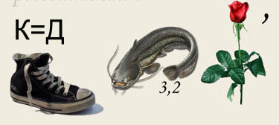
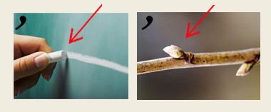

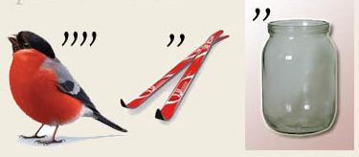

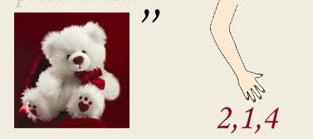
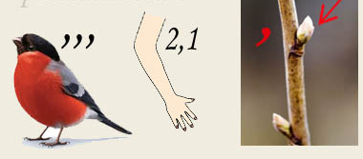
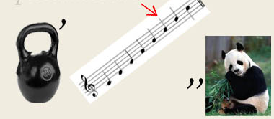
Ответы к ребусам-картинкам:
1.Дед Мороз
2. Ёлочка
3. Снежинка
4.Мишура
5.Снегурочка
6. Гирлянда
3. Кроссворды «Ёлочка»
Найдите в сетке загаданные слова, которые извиваются, словно змеи. В скобках указано, из скольких букв они состоят.
Азиатское государство, где в новогоднюю ночь принято обливать друг друга водой (5).
Ватный атрибут поддельного Деда Мороза (6).
Восточный символ наступающего 2007 года (6).
"Под новый год пришел он в дом таким румяным толстяком! Но с каждым днем терял он вес - и наконец, совсем исчез" (9).
Страна, в которой по давней традиции служащие учреждений в последний день уходящего рабочего года выбрасывают из окон ненужные ведомости и бланки (9).
Внучка Деда Мороза (10).
Еще одно название рождественских колядок (10).
Какой шипучий напиток пьют в новогоднюю ночь (10)
Ответы к кроссвордам «Ёлочка»
ОТВЕТ:
Бирма. Борода. Свинья. Календарь. Аргентина. Снегурочка. Виноградие. Шампанское
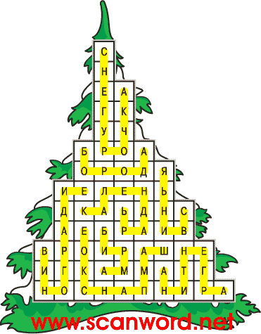
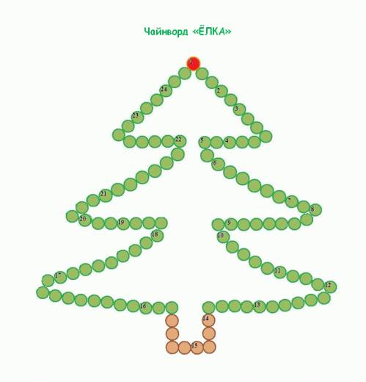
Чайнворд «Ёлка»

1. Чем мороз окна украшает?
2. Канава, овраг.
3. Русская зимняя обуви (одна штука).
4. Снежный …
5. Из него шьют шубы, шапки и муфты.
6. Новогодний танец вокруг ёлки.
7. Что идёт из трубы, когда печка топится?
8. Самый новогодний фрукт.
9. Мороз, Красный …
10. Северное …
11. Вытащил из проруби волшебную щуку.
12. Распродажа с песнями и плясками.
13. Совсем не зимний месяц.
14. 2009-й год – Год Быка. А 2010-й?
15. Хищный зверёк семейства куньих.
16. Российский северный город.
17. С его помощью в деревнях воду носят.
18. Тянут сани Санта Клауса.
19. Зимнее жилище эскимосов.
20. Родина Деда Мороза – Великий …
21. Цветные лампочки на ёлке.
22. Автор сказки «Снежная королева».
23. Снежная корка.
24. Запрет.
Ответы к Чайнворду «Ёлка»
- Узор. 2. Ров. 3. Валенок. 4. Ком. 5. Мех. 6. Хоровод. 7. Дым. 8. Мандарин. 9. Нос. 10. Сияние. 11. Емеля. 12. Ярмарка. 13. Август. 14. Тигр. 15. Росомаха. 16. Архангельск. 17. Коромысло. 18. Олени. 19. Иглу. 20. Устюг. 21. Гирлянда. 22. Андерсен. 23. Наст. 24. Табу.

«Дед Мороз» оригами
